

Programación en red

Ingeniería Telemática

**PARCIAL 2**

**Objetivo**

Producir un API Rest que permita comunicarse vía protocolo HTTP con un front web basado en HTML + Javascript.

**Consigna**

El grupo de desarrollo **Global Solutions SAS** está buscando una aplicación web que permita organizar tareas en un tablero de seguimiento estilo **Trello**.

Para esto, la empresa ha hecho una convocatoria entre los estudiantes de Programación en Red de Ingeniería Telemática de la Universidad Icesi.

**Vista previa**

La empresa espera algo como la siguiente ilustración:

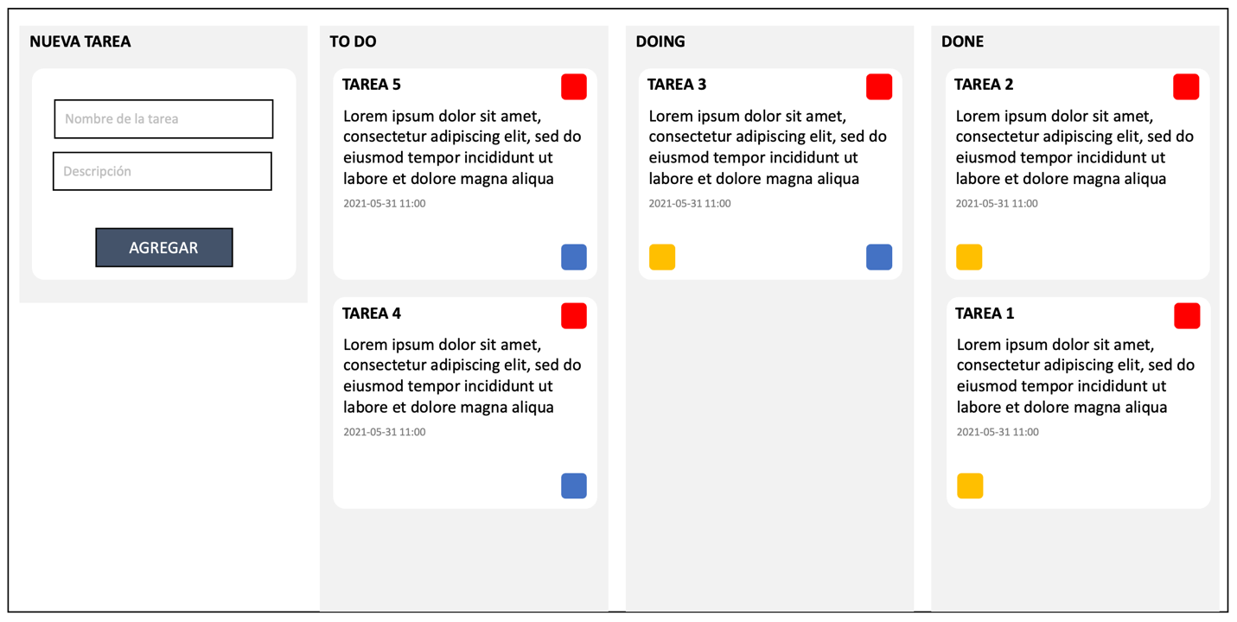

Figura 1. Ilustración del parcial 2

NOTA: El parcial no debe tener esta misma apariencia. Puede tener una apariencia más simple. La interfaz gráfica no está siendo evaluada



Programación en red

Ingeniería Telemática

**Requerimientos**

1. **Modelo**

Cree un modelo de la aplicación que permita soportar la funcionalidad de tablero de tareas.

1. **API Rest**

Cree un API con los endpoints necesarios para ofrecer la funcionalidad completa.

1. **Containers**

Para el tablero de tareas cree tres secciones: *To do*, *Doing* y *Done*.

Cuando el usuario crea una nueva tarea, esta queda en la sección *To do*. La tarjeta contiene la descripción de la tarea, la fecha en la que se escribió la tarea algunos botones cuya función se describe a continuación.

1. **Componentes**

Cree un componente para la tarea. Este debe representar los datos de la tarea (descripción, título, fecha de creación) y además debe tener algunos botones:

*A. Botón de eliminación (Rojo)*

Este botón permite eliminar la tarea esté en la fase en la que esté.

*B. Botón de avance (Azul)*

Este botón permite ascender la tarea: de *To do* pasa a *Doing*, de *Doing* pasa a *Done*.

*C. Botón de retroceso (Amarillo)*

Este botón permite descender la tarea: de *Done* pasa a *Doing*, de *Doing* pasa a *To Do*.

El botón azul (de ascenso) no debe aparecer en la sección de done. Asimismo el botón amarillo (de descenso) no debe aparecer en la sección de to do.

**Calificación**

1. **Modelo de datos propuesto para el sistema. 1 punto:**

Las tablas y entidades del sistema tienen las variables necesarias y suficientes para el desarrollo de la aplicación.

**NOTA: NO OLVIDE ADJUNTAR SU BASE DE DATOS (.SQL)**

1. **API Rest*.* 2 punto:**

El backend ofrece los servicios necesarios y suficientes para el desarrollo de la aplicación.

1. **Comunicación del front web. 1 punto:**

Cree una página web similar a la ilustración que se comunique con los servicios generados en el punto 2, para ofrecer al usuario el funcionamiento de la aplicación.

1. **Generación de componentes. 1 punto:**

El componente de tarea está implementado correctamente. Permite representar los datos y dotar a cada tarea de las funciones planteadas.